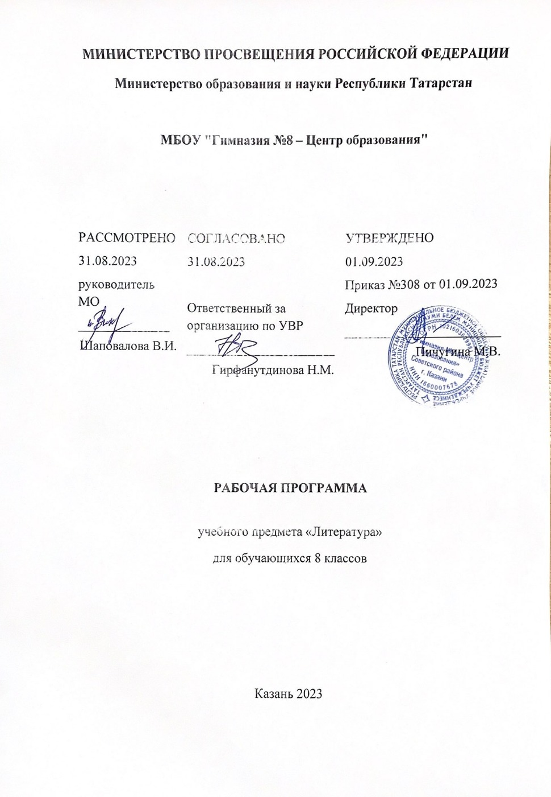

Пояснительная записка

Рабочая программа по литературе для 8 класса составлена на основе
1. Закона «Об образовании в РФ» (от 29.12.2012 №273 – ФЗ).
2. Федерального государственного образовательного стандарта основного общего образования (утвержден приказом Минобрнауки России от 17 декабря 2010 г. № 1897, зарегистрирован в Минюсте России 1 февраля 2011г., регистрационный номер 19644).
3. Основная образовательная программа основного общего образования МБОУ «Гимназия №8-Центр образования» Советского района г.Казани.
4. Базисного учебного плана МБОУ «Гимназия №8- Центр образования» на 2023-2024 учебный год.

В ней также учитываются основные идеи и положения программы развития и формирования универсальных учебных действий для основного общего образования, преемственность с рабочими программами для 5-7 классов.
Рабочая программа по литературе разработана в целях конкретизации содержания образовательного стандарта по данной образовательной области с учетом межпредметных и внутрипредметных связей, логики учебного процесса и возрастных особенностей школьников.

Важнейшее значение в формировании духовно богатой, гармонически развитой личности с высокими нравственными идеалами и эстетическими потребностями имеет художественная литература. Курс литературы в школе основывается на принципах связи искусства с жизнью, единства формы и содержания, историзма, традиций и новаторства, осмысления историко-культурных сведений, нравственно-эстетических представлений, усвоения основных понятий теории и истории литературы, формирование умений оценивать и анализировать художественные произведения, овладения богатейшими выразительными средствами русского литературного языка.

Цели изучения предмета
Изучение литературы в основной школе направлено на достижение следующих целей:
воспитание духовно развитой личности, формирование гуманистического мировоззрения, гражданского сознания, чувства патриотизма, любви и уважения к литературе и ценностям отечественной культуры;
развитие эмоционального восприятия художественного текста, образного и аналитического мышления, творческого воображения, читательской культуры и понимания авторской позиции: формирование начальных представлений о специфике литературы в ряду других искусств, потребности в самостоятельном чтении художественных произведений; развитие устной и письменной речи учащихся;
освоение текстов художественных произведений в единстве формы и содержания, основных историко-литературных сведений и теоретико-литературных понятий;
овладение умениями: чтения и анализа художественных произведений с привлечением базовых литературоведческих понятий и необходимых сведений по истории литературы; выявления в произведениях конкретно-исторического и общечеловеческого содержания; грамотного использования русского литературного языка при формулировании собственных устных и письменных высказываний.

Требования ФГОС к результатам обучения
Предметным результатам изучения курса являются сформированность следующих умений:
- воспитывать творческую личность путём приобщения к литературе как искусству слова;
- совершенствовать умения читать правильно и осознанно, вслух и про себя; пересказывать текст различными способами (полный, выборочный, краткий);
- способствовать совершенствованию читательского опыта;
- совершенствовать мотивации к систематическому, системному, инициативному, в том числе досуговому, чтению;
- совершенствовать умения пользоваться библиотечными фондами (нахождение нужной книги по теме урока; для досугового чтения; для выполнения творческих работ и т.д.);
- развивать интерес к творчеству;
- развивать умение характеризовать художественные и научно-популярные тексты;
- развивать навыки характеристики (в 5-6 классах) и анализа (в 7-9 классах) текстов различных стилей и жанров в соответствии с целями и задачами на уроках литературы различных типов;
- развивать умения пользоваться монологической, диалогической, устной и письменной речью; составлять отзыв о прочитанном, краткую аннотацию о книге; создавать творческие работы различных типов и жанров;
- формировать умения нахождения родовых и жанровых особенностей различных видов текстов;
- формировать умения по применению литературоведческих понятий для характеристики (анализа) текста или нескольких произведений.
Метапредметным результатом изучения курса является формирование универсальных учебных действий (УУД).
Регулятивные УУД:
– самостоятельно формулировать проблему (тему) и цели урока; способность к целеполаганию, включая постановку новых целей;
– самостоятельно анализировать условия и пути достижения цели;
– самостоятельно составлять план решения учебной проблемы;
– работать по плану, сверяя свои действия с целью, прогнозировать, корректировать свою деятельность;
– в диалоге с учителем вырабатывать критерии оценки и определять степень успешности своей работы и работы других в соответствии с этими критериями.
Средством формирования регулятивных УУД служат технология продуктивного чтения и технология оценивания образовательных достижений (учебных успехов).
Познавательные УУД:
– самостоятельно вычитывать все виды текстовой информации: фактуальную, подтекстовую, концептуальную; адекватно понимать основную и дополнительную информацию текста, воспринятого на слух;
– пользоваться разными видами чтения: изучающим, просмотровым, ознакомительным; – извлекать информацию, представленную в разных формах (сплошной текст; не сплошной текст – иллюстрация, таблица, схема);
– владеть различными видами аудирования (выборочным, ознакомительным, детальным);
– перерабатывать и преобразовывать информацию из одной формы в другую (составлять план, таблицу, схему);
– излагать содержание прочитанного (прослушанного) текста подробно, сжато, выборочно;
– пользоваться словарями, справочниками;
– осуществлять анализ и синтез;
– устанавливать причинно-следственные связи;
– строить рассуждения.
Средством развития познавательных УУД служат тексты учебника и его методический аппарат; технология продуктивного чтения.
Коммуникативные УУД:
– учитывать разные мнения и стремиться к координации различных позиций в сотрудничестве; – уметь формулировать собственное мнение и позицию, аргументировать еѐ и координировать еѐ с позициями партнѐров в сотрудничестве при выработке общего решения в совместной деятельности;
– уметь устанавливать и сравнивать разные точки зрения прежде, чем принимать решения и делать выборы;
– уметь договариваться и приходить к общему решению в совместной деятельности, в том числе в ситуации столкновения интересов;
– уметь задавать вопросы, необходимые для организации собственной деятельности и сотрудничества с партнѐром;
– уметь осуществлять взаимный контроль и оказывать в сотрудничестве необходимую взаимопомощь;
– осознавать важность коммуникативных умений в жизни человека;
– оформлять свои мысли в устной и письменной форме с учѐтом речевой ситуации; создавать тексты различного типа, стиля, жанра;
– оценивать и редактировать устное и письменное речевое высказывание;
– адекватно использовать речевые средства для решения различных коммуникативных задач; владеть монологической и диалогической формами речи, различными видами монолога и диалога;
– высказывать и обосновывать свою точку зрения; – слушать и слышать других, пытаться принимать иную точку зрения, быть готовым корректировать свою точку зрения;
– выступать перед аудиторией сверстников с сообщениями; – договариваться и приходить к общему решению в совместной деятельности; – задавать вопросы.

Место предмета в базисном плане

Федеральный базисный учебный план МБОУ «Гимназия №8- Центр образования» для изучения учебного предмета «Литература» в 8 классе выделяет 68 часов (2 учебных часа в неделю), к которым относятся уроки внеклассного чтения, уроки контроля, развития речи, сочинения.

Настоящая программа по литературе для основной школы является логическим продолжением программ прошлых лет и составляет вместе с другими предметами (русская язык, иностранный язык, история) непрерывный курс гуманитарных дисциплин.
Ведущая проблема изучения литературы в 8 классе – взаимосвязь литературы и истории. Именно этому будет уделено внимание при изучении произведений многих авторов. Чтение произведений зарубежной литературы проводится в конце курса литературы за 8 класс.
Данная программа предусматривает НРК: на уроках литературы используются тексты татарских писателей и тексты краеведческого характера.

Основное содержание курса.
Введение -1 час.
Устное народное творчество -2 часа.
Из древней русской литературы – 2 часа.
Из русской литературы 18 века – 3 часа.
Из русской литературы 19 века - 35 часов
Из русской литературы 20 века – 19 часов
Из зарубежной литературы – 5 часов
Итоговый контроль – 1

Планируемые результаты изучения литературы в 8 классе
Формирование предметных результатов.
Важнейшими умениями являются следующие:
• умение правильно, бегло и выразительно читать тексты художественных и публицистических произведений;
• выразительное чтение произведений или отрывков из них наизусть;
• осмысление и анализ изучаемого в школе или прочитан¬ного самостоятельно художественного произведения (сказка, стихотворение, глава повести и пр.);
• умение определять принадлежность произведения к од¬ному из литературных родов (эпос, лирика, драма), к одному из жанров или жанровых образований (эпические и драмати¬ческие тексты);
• умение обосновывать свое суждение, давать характеристику героям, аргументировать отзыв о прочитанном произведении;
• умение выявлять роль героя, портрета, описания, детали, авторской оценки в раскрытии содержания прочитанного произведения;
• умение составлять простой и сложный планы изучаемо¬го произведения;
• умение объяснять роль художественных особенностей произведения и пользоваться справочным аппаратом учебника;
• умение владеть монологической и диалогической речью, подготовка сообщений, докладов, рефератов;
• умение письменно отвечать на вопросы, писать сочине¬ния на литературную и свободную темы;
• умение выявлять авторское отношение к героям, сопо¬ставлять высказывания литературоведов, делать выводы и умозаключения;
умение высказывать собственное суждение об иллю¬страциях.
Формирование универсальных учебных действий
Примерная программа предусматривает формирование у учащихся общеучебных умений и навыков, универсальных способов деятельности и ключевых компетенций. В этом направлении приоритетами для учебного предмета «Литература» на этапе основного общего образования являются:
- выделение характерных причинно-следственных связей;
- сравнение и сопоставление;
- умение различать: факт, мнение, доказательство, гипотеза, аксиома;
- самостоятельное выполнение различных творческих работ;
- способность устно и письменно передавать содержание текста в сжатом или развернутом виде;
- осознанное беглое чтение, использование различных видов чтения (ознакомительное, просмотровое, поисковое и др.);
- владение монологической и диалогической речью, умение перефразировать мысль, выбор и использование выразительных средств языка и знаковых систем (текст, таблица, схема, аудиовизуальный ряд и др.) в соответствии с коммуникативной задачей;
- составление плана, тезиса, конспекта;
- подбор аргументов, формулирование выводов, отражение в устной или письменной форме результатов своей деятельности;
- использование для решения познавательных и коммуникативных задач различных источников информации, включая энциклопедии, словари, Интернет-ресурсы и др. базы данных;
- самостоятельная организация учебной деятельности, владение навыками контроля и оценки своей деятельности, осознанное определение сферы своих интересов и возможностей.
В результате изучения литературы ученик должен знать/понимать
− образную природу словесного искусства;
− содержание изученных литературных произведений;
− основные факты жизни и творческого пути писателей-классиков;
− изученные теоретико-литературные понятия;
уметь
− воспринимать и анализировать художественный текст;
− выделять смысловые части художественного текста, составлять тезисы и план прочитанного;
− определять род и жанр литературного произведения;
− выделять и формулировать тему, идею, проблематику изученного произведения; давать характеристику героев,
− характеризовать особенности сюжета, композиции, роль изобразительно-выразительных средств;
− сопоставлять эпизоды литературных произведений и сравнивать их героев;
− выявлять авторскую позицию;
− выражать свое отношение к прочитанному;
− выразительно читать произведения (или фрагменты), в том числе выученные наизусть, соблюдая нормы литературного произношения;
− владеть различными видами пересказа;
− строить устные и письменные высказывания в связи с изученным произведением;
− участвовать в диалоге по прочитанным произведениям, понимать чужую точку зрения и аргументировано отстаивать свою;
− писать отзывы о самостоятельно прочитанных произведениях, сочинения (сочинения – только для выпускников школ с русским (родным) языком обучения).
использовать приобретенные знания и умения в практической деятельности и повседневной жизни для:
− создания связного текста (устного и письменного) на необходимую тему с учетом норм русского литературного языка;
− определения своего круга чтения и оценки литературных произведений;
− поиска нужной информации о литературе, о конкретном произведении и его авторе (справочная литература, периодика, телевидение, ресурсы Интернета).
Личностные универсальные учебные действия
Ученик научится:
- Идентифицировать себя с принадлежностью к народу, стране, государству.
- Проявлять интерес к культуре и истории своего народа, страны.
- Различать основные нравственно-эстетические понятия.
- Выражать положительное отношение к процессу познания.
Ученик получит возможность научиться:
- Уважительно относиться к родной литературе.
- Оценивать свои и чужие поступки.
Регулятивные универсальные учебные действия
Ученик научится:
- Удерживать цель деятельности до получения её результата.
- Анализу достижения цели.
Ученик получит возможность научиться:
- Самостоятельно ставить новые учебные цели задачи.
Коммуникативные универсальные учебные действия
Ученик научится:
- Воспринимать текст с учетом поставленной учебной задачи, находить в тексте информацию, необходимую для её решения.
- Учитывать разные мнения и интересы и обосновывать собственную позицию.
Ученик получит возможность научиться:
- Учитывать и координировать отличные от собственных позиции людей.
- Понимать относительность мнений и подходов к решению проблемы.
Познавательные универсальные учебные действия
Ученик научится:
- осуществлять поиск нужной информации в учебнике и учебных пособиях;
- понимать знаки, символы, модели, схемы, приведенные в учебнике и учебных пособиях;
- понимать заданный вопрос, в соответствии с ним строить ответ в устной форме;
- анализировать изучаемые факты языка с выделением их отличительных признаков;
- осуществлять синтез как составление целого из его частей;
- устанавливать причинно-следственные связи в изучаемом круге явлений;
- обобщать (выделять ряд объектов по заданному признаку).
Ученик получит возможность научиться:
- ориентироваться на возможное разнообразие способов решения учебной задачи;
- первоначальному умению смыслового восприятия текста;
- проводить аналогии между изучаемым материалом и собственным опытом.
Предметные результаты обучения
Устное народное творчество
Ученик научится:
- видеть черты русского национального характера в героях русских сказок, видеть черты национального характера своего народа в героях народных сказок;
- учитывая жанрово-родовые признаки произведений устного народного творчества, выбирать фольклорные произведения для самостоятельного чтения;
- целенаправленно использовать малые фольклорные жанры в своих устных и письменных высказываниях;
- определять с помощью пословицы жизненную/вымышленную ситуацию;
- выразительно читать сказки, соблюдая соответствующий интонационный рисунок устного рассказывания;
- пересказывать сказки, чётко выделяя сюжетные линии, не пропуская значимых композиционных элементов, используя в своей речи характерные для народных сказок художественные приёмы;
- выявлять в сказках характерные художественные приёмы и на этой основе определять жанровую разновидность сказки.
Ученик получит возможность научиться:
- сравнивая сказки, принадлежащие разным народам, видеть в них воплощение
нравственного идеала конкретного народа (находить общее и различное с идеалом русского и своего народов);
- рассказывать о самостоятельно прочитанной сказке, обосновывая свой выбор;
- сочинять сказку (в том числе и по пословице).
Ученик научится:
- осознанно воспринимать художественное произведение в единстве формы и содержания;
- воспринимать художественный текст как произведение искусства, послание автора читателю, современнику и потомку;
- определять для себя актуальную и перспективную цели чтения художественной литературы; выбирать произведения для самостоятельного чтения;
Ученик получит возможность научиться:
- сопоставлять произведения русской и мировой литературы самостоятельно
(или под руководством учителя), определяя линии сопоставления, выбирая аспект для сопоставительного анализа;
- вести самостоятельную проектно-исследовательскую деятельность и оформлять её результаты в разных форматах (работа исследовательского
характера, реферат, проект).
Описание учебно-методического и материально-технического обеспечения.
Основная литература:
Учебно-методический комплект.
- Программы общеобразовательных учреждений «Литература» под редакцией В.Я. Коровиной, 3-е издание, М. «Просвещение», 2016.
- Учебник: Коровина В.Я., Журавлев В.П., Коровин В.И.. Литература 8 класс: учебник-хрестоматия: в 2-х частях. М. Просвещение 2015.
3. Еремина О.А. Уроки литературы в 5 классе: Книга для учителя. М.: Просвещение, 2015.
4.Егорова Н.В. Универсальные поурочные разработки по литературе: 5 класс. М.: ВАКО, 2015.
Мультимедиа.
Проектор и электронная доска для демонстрации презентаций, фильмов и т.д.
Дополнительная литература:
1.Мещерякова М.И. Литература в таблицах и схемах. Теория. История. Словарь. – М.: Айрис-пресс, 2005.
2.Русские писатели. Библиографический словарь. В 2-х ч. / Под ред. П.А. Николаева. – М.: Просвещение, 1990.
3.Рыбникова М.А. Методика преподавания литературы. Об основах методики // Избр. труды. – М., 1985.
4.Словарь литературоведческих терминов. / Ред.-сост. Л.И.Тимофеев и С.В.Тураев. – М.: Просвещение, 1974
Интернет-ресурсы
http://www.mon.gov.ru Министерство образования и науки
http://www.fipi.ru Портал ФИПИ – Федеральный институт педагогических измерений
http://www.ege.edu.ru Портал ЕГЭ (информационной поддержки ЕГЭ)
http://www.probaege.edu.ru Портал Единый экзамен
http://edu.ru/index.php Федеральный портал «Российское образование»
http://www.pedsovet.org Всероссийский Интернет-Педсовет.
http://www.bio-faq.ru/map3.htmlЗуброминимум
http://bio.решуегэ.рф/ Решу ЕГЭ. Дмитрий Гущин.

